PLANTILLA
🧑🏻‍💻Álvaro Martínez Cuadros
🏫 C.E.S. Vega Media

ÍNDICE

Sprint 1
Instalación de Laravel:
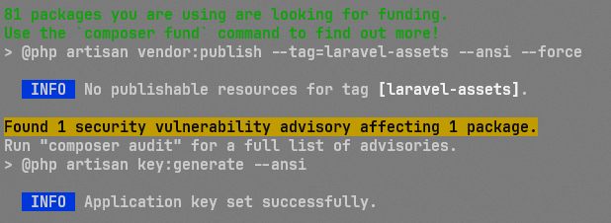
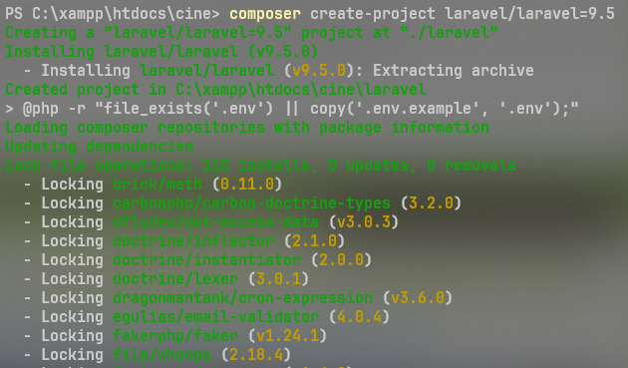

Creación del repositorio:
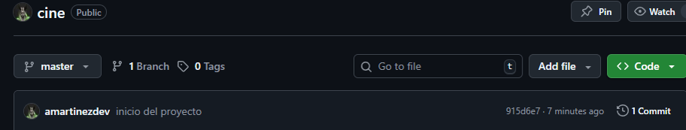
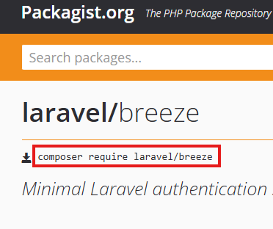
Instalación de Breeze

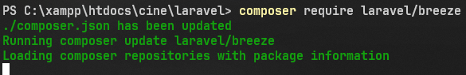

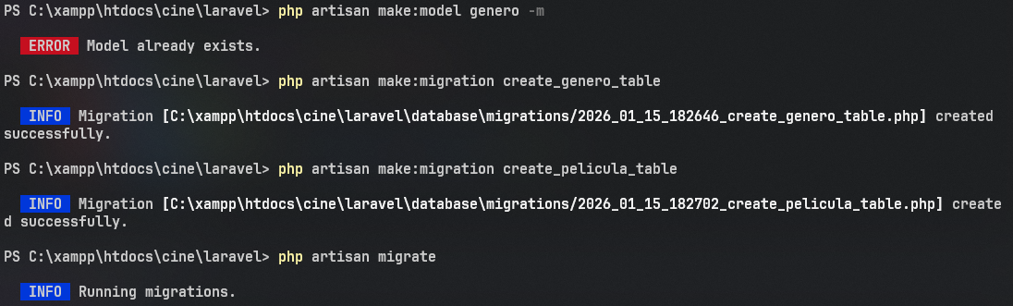
Creación de modelos y migraciones

Creación de tablas
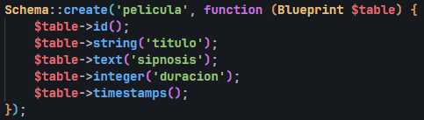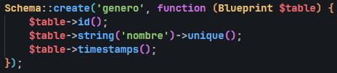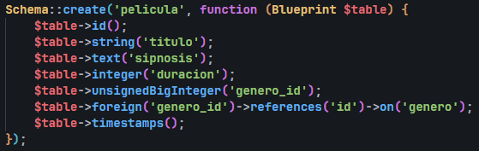
Migración de tablas
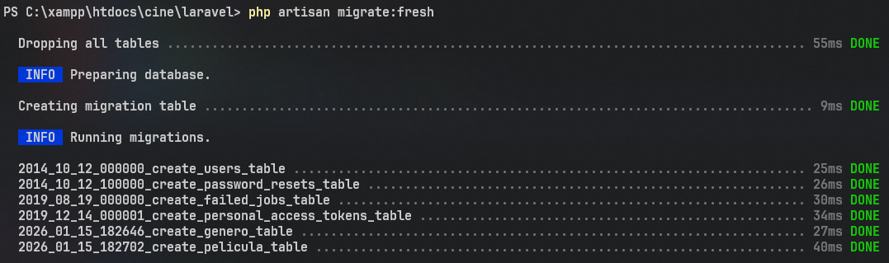

BIBLIOGRAFÍA

